天津大港油田滨港集团广盛石油化工有限公司化学药剂装卸运输服务项目

1、采购条件

本谈判项目化学药剂装卸运输服务,采购人为天津大港油田滨港集团广盛石油化工有限公司，采购项目资金来自企业自筹，现进行公开谈判。

2、项目概况与谈判采购范围

2.1 项目概况：公司继续为博弘化工化学药剂配送工作，此项工作将涵盖油田公司港内港外各采油厂及甲方单位的注聚站（注聚区块）、各调剖调驱、钻井清洁、二氧化碳等业务项目的各施工作业现场等区域，需要承包商协助进行承运。

2.2 采购范围：聚合物、表活剂液体药剂等化学药剂装卸运输服务，预计发生金额110万元（含税），最终工作量以合同为准。

采购明细表（限价）

|  |  |  |  |  |  |  |  |
| --- | --- | --- | --- | --- | --- | --- | --- |
| 编号 | 车型 | 标准吨位（吨） | 名称 | 单位 | 含税单价（元） | 税率 | 运距/公里 |
| 1 | 普通载物卡车 | 0-15 | 聚合物等药剂 | 台班 | 211 | 9% | 港内200公里 |
| 2 | 普通载物卡车 | 0-15 | 聚合物等药剂 | 台班 | 463 | 9% | 港外>200公里400公里 |
| 3 | 密闭式罐车 | 0-30 | 表活剂等液体药剂 | 台班 | 941 | 9% | 港内/港外400公里 |
| 4 | 载重自卸车 | 0-15 | 机吊车（随车吊） | 台班 | 627 | 9% | 港内/港外400公里 |
| 5 | / | / | 装/卸 | 吨 | 21 | 6% |  |
| 合计 |  |  |  |  | 2263 |  |  |

2.3 谈判方式、方法：线下，厂家**需要**到现场，最低报价法。

2.4 服务地点：甲方指定地点，以甲方实际要求为准。

2.5 服务期限：自合同签订日起至 2025年12月31日止

2.6 验收标准/服务要求：按本公司要求，按时按量装卸运输，运输期间货物要妥善保管，加盖苫布，保证货物包装无破损，货物不受潮；表活剂等液体药剂运输须采用密闭式罐体运输车辆运输，保证不变质、不泄漏。

2.7 技术要求：2.7.1.承接货物装卸运输的企业(单位)必须配备与运输货物性质相适应的安全防护、环境保护和消防设施设备,并按照规定的路线和时间运送,能保证货物运输安全。

2.7.2.运输货物的车辆、容器、装卸机具，必须符合有关规定的条件，且经道路运输管理部门审验合格。

2.7.3.货物的装卸作业必须服从甲方正常的调度安排，在管理人员的现场指挥下进行，服从甲方的一切管理。按时自行负责将货物运到指定地点，确保货物完好无损并向收货人发出到货通知，办理相应的交接手续。

2.7.4.保证货物在运输过程中完好无损，对运输过程中发生的货物毁损、丢失情况，由乙方承担全部责任。运输过程中由于发生泄漏、坠落而造成环境污染的情况，乙方应承担全部责任。

2.7.5.运输单位，应当依照有关法律、法规、规章的规定和国家标准的要求配备必要的应急处理器材、劳动防护用品。

2.7.6.乙方在甲方厂区内装卸运输货物，如违反甲方有关安全、环保等方面的规章制度，由此造成的损失和责任由乙方承担。

2.8 其它需要说明事项：成交供方需在合同签订前办理供方准入手续，并严格执行采购人关于供方管理的相关规定。

3、供应商资格要求

3.1本项目不接受联合体投标。

3.2资质要求：需提供《营业执照》复印件并加盖公章、《开户行许可证》或《基本存款账户信息》复印件并加盖公章，法人身份证复印件，委托人需提供收取委托书、被委托人身份证；具有道路运输资质《道路运输经营许可证》。

3.3体系认证要求：取得质量、安全、环境、职业健康认证（认证包含普通货物道路运输）。

3.4 业绩要求：供货商应需提供近三年（2022年1月1日至谈判截止日）主要服务业绩，提供业绩合同及结算发票。增值税发票需要提供经国家税务总局全国增值税发票查验平台查询截图，经查询为“不一致”、“作废”、“红冲”，且未注明合理原因的，视为虚假投标；“查无此票”视为无效发票。

3.5 财务要求：具有健全的财务会计制度和良好的财务状况，须提供近三年（2022-至今）经会计师事务所或审计机构审计的有效的财务报告或资信证明。净资产为正数，如出现资不抵债的，或处于被接管、破产或关、停、并、转状态的，或不提供者，谈判将被否决。

3.6 人员要求：管理、技术及关键岗位人员与企业签订劳动合同，缴纳社保需满一年以上，提供合同和缴纳社保证明文件。

3.7 信用要求：

3.7.1、在最近三年内2022年01月01日-至谈判截止日，服务商未发生重大质量问题，提供承诺书；

3.7.2、未被市场监督管理机关在全国企业信用信息公示系统（网址：http://www.gsxt.gov.cn/index.html）中列入严重违法失信企业名单，提供国家企业信用信息公示系统截屏（要有基础信息、行政许可信息、行政处罚信息、列入经营异常名录信息、列入严重违法失信企业名单五项截屏；

3.7.3、未被最高人民法院在“中国执行信息公开网”中列入失信被执行人名单（网址：http://zxgk.court.gov.cn），提供查询截屏；

3.7.4、“信用中国”网站（网址：https://www.creditchina.gov.cn）进行信用信息查询，没有严重失信及经营异常信息列入失信被执行人名单，提供查询截屏；

示例：

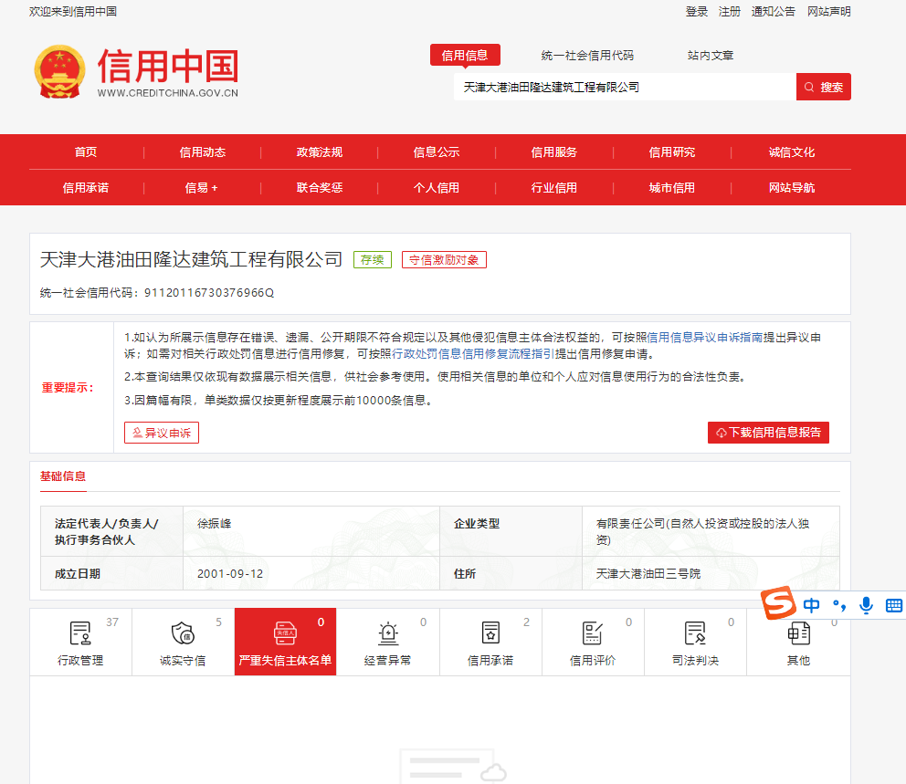

3.7.5、服务商及其法定代表人、拟委任的项目负责人无行贿犯罪行为，提供承诺书。

服务商目前未被责令停产停业、暂扣或者吊销许可证、暂扣或者吊销执照的情形；未进入清算程序，或被宣告破产，或其他丧失履约能力的情形，提供承诺书。

3.8履约能力：供应商目前未被责令停产停业、暂扣或者吊销执照的情形；未进入清算程序，或被宣告破产，或其他丧失履约能力的情形，提供承诺书。

3.9 其他要求：报价单一式两份并加盖报价单位公章。

4、谈判文件的获取

请潜在供应商于2025年2月5日至2025年2月8日17时00分前（北京时间）联系项目负责人购买谈判文件。

谈判文件费用200元，请对公转账至：

账户名称：天津大港油田工程咨询有限公司

开户银行：中国建设银行天津油田支行

账 号：12001765001052508570

请有意参加本谈判项目的供应商确认自身资格条件是否满足要求，谈判文件售后不退，应自负其责。

**潜在投标人在规定的时间内将收款信息承诺书excel版本及付款凭证发送至招标代理邮箱，并致电招标代理联系人，确认资料发送情况，不接受个人转账。（本项目不接受未购买本谈判文件的供应商进行谈判）。**

5、谈判文件的递交

5.1谈判响应文件递交截止时间为2025年2月13日14时30分（北京时间）。递交方式：现场递交，谈判响应文件递交地址：天津市滨海新区大港油田创业三路160号大港油田招标中心开标一室。

5.2 逾期送达的或者未送达指定地点的谈判响应文件，采购人及谈判组织单位有权不予受理。

5.3 潜在谈判响应供应商应在谈判响应文件递交截止时间前，递交**5500**元谈判响应保证金，谈判响应保证金应从潜在供应商基本帐户通过企业网银支付或电汇形式向保证金账户汇出至以下账户：

账户名称：天津大港油田工程咨询有限公司

开户银行：中国建设银行天津油田支行

账 号：12001765001052508570

6、发布公告的媒介

本次谈判采购公告在中国石油招标投标网(<http://www.cnpcbidding.com>)上发布。本公告如有修改和补充也在以上网站同时公布。

7、联系方式

采购人：天津大港油田滨港集团广盛石油化工有限公司

**谈判组织单位（异议受理部门）：天津大港油田工程咨询有限公司（大港油田招标中心）**

地 址：天津滨海新区大港油田创业三路 邮编：300280

联系人：王工 邮箱：wangle_0804@163.com

电 话：022-25911750 手机：18222634364

账户名称：天津大港油田工程咨询有限公司

开户银行：中国建设银行天津油田支行

账 号：12001765001052508570

意见与建议：022-25977051

2025年2月5日